Wskaźniki cen produkcji budowlano-montażowej w styczniu 2021 r.

Według wstępnych danych, w styczniu 2021 r. ceny produkcji budowlano-montażowej w porównaniu z analogicznym miesiącem poprzedniego roku wzrosły o 2,3%, a w porównaniu z grudniem 2020 r. - o 0,1%.
2,3%
wzrost cen producentów w budownictwie w porównaniu ze styczniem 2020 r.

W styczniu 2021 r. w stosunku do grudnia 2020 r. zanotowano wzrost cen budowy obiektów inżynierii lądowej i wodnej o 0,2%, a także budowy budynków oraz robót budowlanych specjalistycznych - po 0,1%.
W porównaniu ze styczniem 2020 r. podniesiono ceny budowy budynków o 2,5% oraz budowy obiektów inżynierii lądowej i wodnej o 2,4%, jak również robót budowlanych specjalistycznych - o 1,9%.

Tablica 1. Wskaźniki cen produkcji budowlano-montażowej w styczniu 2021 r.
 | XII 2020 |  | I-XII 2020 | I 2021
WYSZCZEGÓLNIENIE | XI 2020=100 | analogiczny okres 2019=100 |  | I 2020=100 | XII 2020=100
OGÓŁEM | 100,2 | 102,7 | 102,6 | 102,3 | 100,1
Budowa budynkówª | 100,3 | 102,8 | 103,0 | 102,5 | 100,1
Budowa obiektów inżynierii lądowej i wodnejª | 100,2 | 102,5 | 102,5* | 102,4 | 100,2
Roboty budowlane specjalistyczne | 100,2 | 102,2 | 102,3 | 101,9 | 100,1

^{a)} Nazwa skrócona według PKD 2007

* Dane zmienione w stosunku do wcześniej opublikowanych.

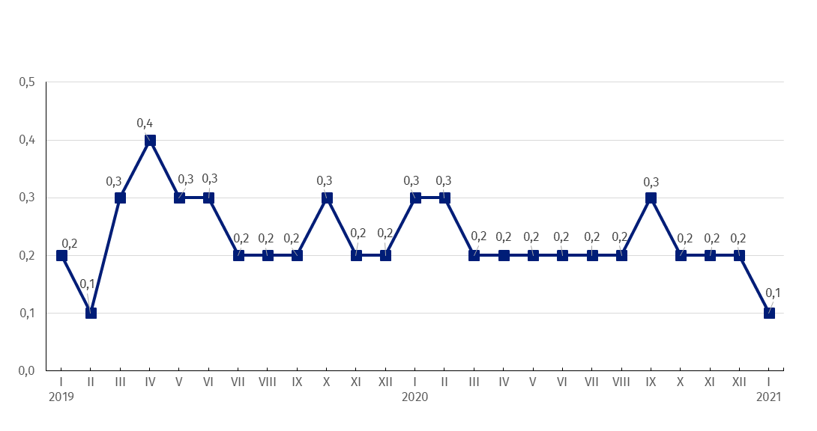
Wykres 1. Zmiany cen produkcji budowlano-montażowej w latach 2019-2021 w stosunku do okresu poprzedniego (w %)
W styczniu 2021 r. ceny produkcji budowlano-montażowej wzrosły w stosunku do poprzedniego miesiąca o 0,1%

W styczniu 2021 r. wzrost cen produkcji budowlano-montażowej w skali roku był najniższy od stycznia 2019 r.

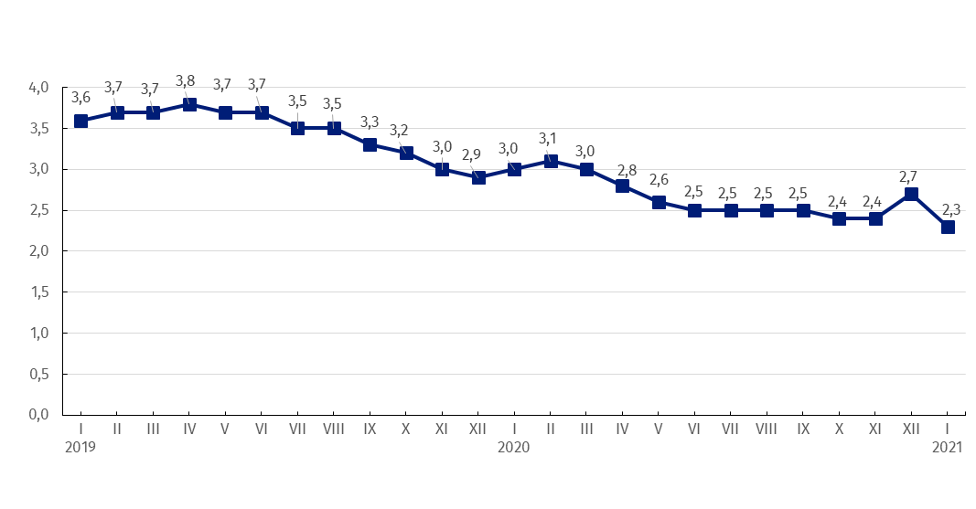
Wykres 2. Zmiany cen produkcji budowlano-montażowej w latach 2019-2021 w stosunku do analogicznego okresu roku poprzedniego (w %)

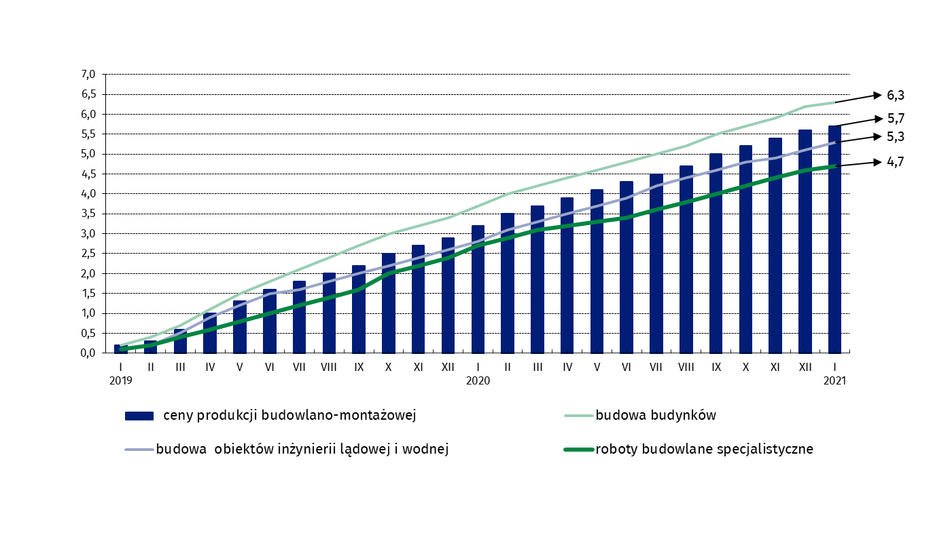
Wykres 3. Zmiany cen produkcji budowlano-montażowej według działów PKD w latach 2019-2021 w stosunku do grudnia 2018 r. (w %)
Od stycznia 2019 r. najbardziej rosną ceny budowy budynków

W przypadku cytowania danych Głównego Urzędu Statystycznego prosimy o zamieszczenie informacji: „Źródło danych GUS”, a w przypadku publikowania obliczeń dokonanych na danych opublikowanych przez GUS prosimy o zamieszczenie informacji: „Opracowanie własne na podstawie danych GUS”.

Opracowanie merytoryczne:  Departament Handlu i Usług  Dyrektor Ewa Adach-Stankiewicz  Tel: 22 608 31 24 | Rozpowszechnianie:  Rzecznik Prasowy Prezesa GUS  Karolina Banaszek  Tel: 695 255 011
Wydział Współpracy z Mediami  Tel: 22 608 34 91, 22 608 38 04  e-mail: obslugaprasowa@stat.gov.pl |  | www.stat.gov.pl
 |  | @GUS_STAT
 |  | @GlownyUrzadStatystyczny

Powiązane opracowania
Biuletyn Statystyczny
Informacje sygnalne

Temat dostępny w bazach danych
Dziedzinowa Baza Wiedzy Ceny
Bank Danych Makroekonomicznych
Wskaźniki cen (Obszary tematyczne: Ceny, Handel)

Ważniejsze pojęcia dostępne w słowniku
Wskaźnik cen produkcji budowlano-montażowej

